Hypothyreose der Mutter geht mit ADHS-Risiko fürs Kind einher
Welche Faktoren sind für die Entwicklung einer ADHS beim Nachwuchs entscheidend? Und wie kommt die Schilddrüse hier ins Spiel? Dem sind jetzt US-amerikanische Forscher auf den Grund gegangen.
Von Christina Ott Veröffentlicht: 15.04.2021, 13:37 Uhr
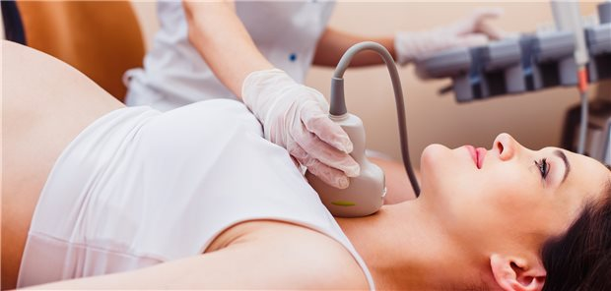
Ganz besonders in der Schwangerschaft sollte die Schilddrüse im Blick behalten werden.
© artem_goncharov/stock.adobe.com
New York. Wird vor oder während der Schwangerschaft bei der Mutter eine Hypothyreose diagnostiziert, ist beim Kind das Risiko für eine spätere Aufmerksamkeitsdefizit-Hyperaktivitätsstörung (ADHS) erhöht. Zu diesem Ergebnis kommt ein Forscherteam um den Molekularbiologen Dr. Morgan R. Peltier von der NYU-Long Island School of Medicine in New York (Am J Perinatol 2021; 38: 191-201).
Nach allem, was man bisher weiß, ist ADHS ja zum Teil genetisch bedingt. Dabei werden beteiligte Gene, etwa für die Neuroentwicklung, auch von Schilddrüsenhormonen gesteuert. Die US-Forscher um Peltier wollten daher untersuchen, inwieweit eine Funktionsstörung der mütterlichen Schilddrüse vor oder während der Schwangerschaft das Risiko für eine spätere ADHS beim Nachwuchs erhöht, und welche weiteren Einflüsse dabei noch eine Rolle spielen. Hierzu werteten sie für den Zeitraum von 2000 bis 2016 Geburtsdaten von 329.157 Kindern aus Kalifornien aus, 16.696 davon litten an ADHS.

Frühgeborene mit höherem Risiko
Die Ergebnisse: Das Risiko, an ADHS zu erkranken, war für Kinder dann erhöht, wenn die Mutter vor (Incidence rate differences, IRD = 1,30) oder während (IRD = 0,59) der Schwangerschaft an einer Hypothyreose litt. Die Assoziation war hier am stärksten, wenn die Schilddrüsenstörung im ersten Drittel der Schwangerschaft diagnostiziert wurde (IRD = 0,97).
Die Datenanalyse ergab zudem, dass Frühgeborene ein höheres Risiko als termingerecht geborene Kinder hatten, insbesondere, wenn die Schilddrüsenunterfunktion der Mutter schon vor der Schwangerschaft bestand. Zudem waren Jungen zweieinhalbmal häufiger von ADHS betroffen als Mädchen. Und: Das Erkrankungsrisiko war bei hispanoamerikanischen Kindern höher als beim Nachwuchs anderer Bevölkerungsgruppen.

Gesundheitsversorgung ist mitentscheidend
Ob hierfür genetische Faktoren, Ernährung oder Lebensstil ursächlich sind, so die Forscher, müsse in weiteren Studien geklärt werden. Zudem hänge der Zugang zu Gesundheitsleistungen in den USA stark von der Herkunft der Eltern ab.
Das erhöhte ADHS-Risiko davon betroffener Kinder könne deshalb auch die Folge einer schlechteren Gesundheitsversorgung der Mütter sein. Unklar sei auch, was die Hypothyreose bei den Müttern verursacht hatte – eine Autoimmunerkrankung, Krebs, Umweltgifte, Jodmangel oder etwas anderes.
Quelle: https://www.aerztezeitung.de/Medizin/Hypothyreose-der-Mutter-geht-mit-ADHS-Risiko-fuers-Kind-einher-418660.html?utm_term=2021-04-16&utm_source=2021-04-16-AEZ_NL_NEWSLETTER&utm_medium=email&tid=TIDP822869X8279C52C62DD4865A96B274B9B642BD8YI4&utm_campaign=AEZ_NL_NEWSLETTER&utm_content=Ihr%20%c3%84rzte%20Zeitung-Newsletter%20vom%20[rundate]

